Bilan de la mobilité C4 / Allemagne Fribourg

24 au 30 avril 2016

En préambule, ce bilan doit nécessairement souligner l’investissement extraordinaire de la coordinatrice allemande, madame Konrad-Remensperger. La brillante et originale organisation, la richesse et surtout la diversité des activités proposées ont permis au projet de faire un bon considérable en avant dans la réalisation de ses objectifs.
Il tient à présent aux coordinateurs nationaux ainsi qu’aux élèves qui ont réalisé la mobilité, de diffuser les apprentissages de la semaine à tous les élèves du projet et dans un deuxième temps, à leurs établissements respectifs.

- Intégration des élèves dans les familles :

Le point fort de la mobilité résidait dans l’intégration des élèves européens dans les familles allemandes. Ces dernières ont pu héberger au final 25 élèves de cinq nationalités. Une impressionnante organisation, comparable à celle initiée en Grèce, a pu permettre aux élèves européens de passer de l’école allemande à leur famille d’accueil sans aucune difficulté. Il est apparu d’emblée que cette intégration était réussie, au regard de la satisfaction générale des élèves accueillis mais aussi des élèves accueillants.

Cette intégration permet à notre projet d’approcher la barre des 50 élèves accueillis dans une famille étrangère. Elle est un point fort pour l’apprentissage de la langue, le développement de l’autonomie et surtout la connaissance de la culture du pays visité.
Il est important également de noter que cette intégration des élèves permet d’apporter une soupape supplémentaire à la bonne entente des enseignants, qui ont beaucoup plus de temps libre en fin de journée pour avancer sur la gestion et la coordination du projet.

Un journal de bord écrit par les élèves européens fera l’objet de parutions dans les journaux nationaux du projet et sur le site internet du projet.

Les prochaines évaluations devraient confirmer le bilan positif de l’intégration des élèves dans les familles.

- Dans l’effort, je deviens citoyen actif :

La deuxième séquence de notre projet s’est ainsi clôturée avec cette mobilité en Allemagne. Les activités de réflexions liées aux problèmes rencontrés dans le sport devraient cependant se poursuivre jusqu’à fin juin. Nous ne commencerons en effet la troisième et dernière séquence, qu’en septembre 2016.

Au cours de cette séquence, les élèves ont pu rencontrer des acteurs locaux, associatifs et institutionnels liés au sport. Ils ont réfléchis sur les problématiques rencontrées dans le sport qu’ils pratiquent ou qu’ils aiment.

Cette semaine a été très riche pour la séquence :
- Les élèves ont fait un super tournoi multi-sport lundi où ils ont du travailler dans une équipe composée de différentes nationalités. Ils ont ainsi du travailler la langue mais aussi mettre en place des actions pour communiquer et échanger au sein de leur équipe.

- Les élèves ont visité le centre sportif du célèbre club de football de Fribourg et y ont rencontré tous les acteurs qui le font vivre.

- Mercredi, la visite du Parlement à Strasbourg a permis aux élèves de découvrir le cœur de la démocratie européenne, d’en comprendre les enjeux et le fonctionnement. Ils ont également été sensibilisés sur la façon dont ils peuvent être acteur de la démocratie et comment ils peuvent intervenir dans celle-ci.

- Jeudi, à travers une mise en situation concrète, les élèves ont travaillé en groupe et on apprit à débattre entre différentes nationalités, exprimer leur avis, défendre leurs idées, comprendre celle des autres … Le sujet était le suivant : « Est-ce pertinent d’avoir une équipe européenne pour les Jeux Olympiques ? ». Le sujet permettait d’amener la réflexion sur l’idée de frontières, de nation, de dépassement de celles-ci, de paix …
Cet exercice fondamental pour la séquence a permis de donner du sens aux enseignements, puisque grâce à une mise en situation concrète, les élèves ont pu comprendre le fonctionnement des institutions européennes avec tout son lot de négociations, dysfonctionnements et compromis qui la régissent.

Il est enfin à noter que les élèves allemands se sont particulièrement investis dans le bon déroulement de la semaine et dans l’accueil des délégations au sein de l’établissement : ils ont ainsi parfois mené les déplacements dans Fribourg, géré les élèves européens au cours de la semaine et montré de très belles choses au cours de la cérémonie d’accueil et de la soirée Erasmus du jeudi soir.
L’investissement et l’autonomie de ces derniers ont été impressionnants tout au long de la semaine. De ce point de vue, il est important de noter à quel point le projet rayonne au sein de l’établissement allemand : les enseignants mobilisés sont nombreux, les élèves sont investis et motivés, la direction soutient fortement le projet et la coordinatrice se démène pour amplifier et donner du sens à tout cela.

- Découverte du patrimoine local et du Parlement Européen :

Fribourg est un exemple mondial de ville éco-responsable. L’incroyable réseau de transports en commun, la propreté, la richesse des espaces verts et surtout le civisme de ses habitants sont très impressionnants. Malgré une grande variété d’activités proposées par la coordinatrice allemande, des moments ont été consacrés pour découvrir les merveilles culturelles de la ville. Mais au-delà des aspects patrimoniaux de la ville, nous avons également découvert la formation en Allemagne (visite de l’IB + des écoles), le sport (centre sportif du club de football de la ville) et la politique (visite de la mairie).

La visite du Parlement européen à Strasbourg est incontestablement le temps fort de la semaine. Ils ont pu découvrir le cœur de la démocratie européenne et y poser les questions qu’ils avaient.
A partir du Lieu pour l’Europe, les élèves ont ensuite été réunis en groupes de 5 + 2 professeurs, pour participer à un jeu de piste leur faisant parcourir le quartier de l’Europe et tous ses bâtiments majeurs : Parlement Européen, Conseil de l’Europe, Arte… Formés de différentes nationalités, la composition des groupes a renforcé la cohésion globale de la délégation et permis de travailler davantage l’apprentissage de la langue.

- Evaluation de la mobilité C4 :

Le google form sera soumis entre le 2/05 et le 12/05 à tous les élèves ayant effectués la mobilité. Les élèves allemands ayant participé à l’intégration dans leur famille de leurs camarades européens, ont du répondre à une évaluation différente.

En voici les résultats et leurs interprétations (à suivre à la mi-mai).

- Résultats de l’élection du logo :

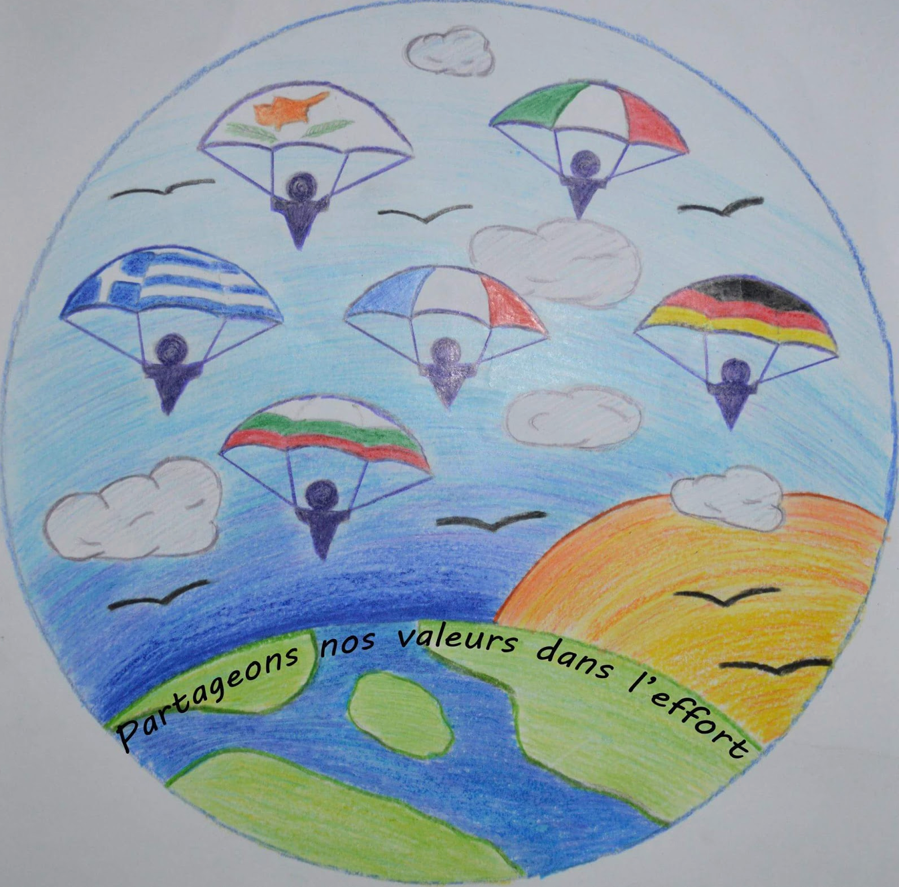
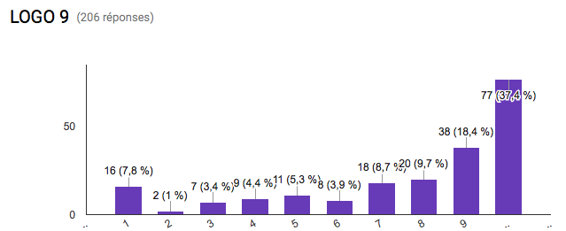
BRAVO à THEODOSIS !!!!

